ŽEMĖLAPIS SU PAŽYMĖTU ARTIMIAUSIU MIŠKU
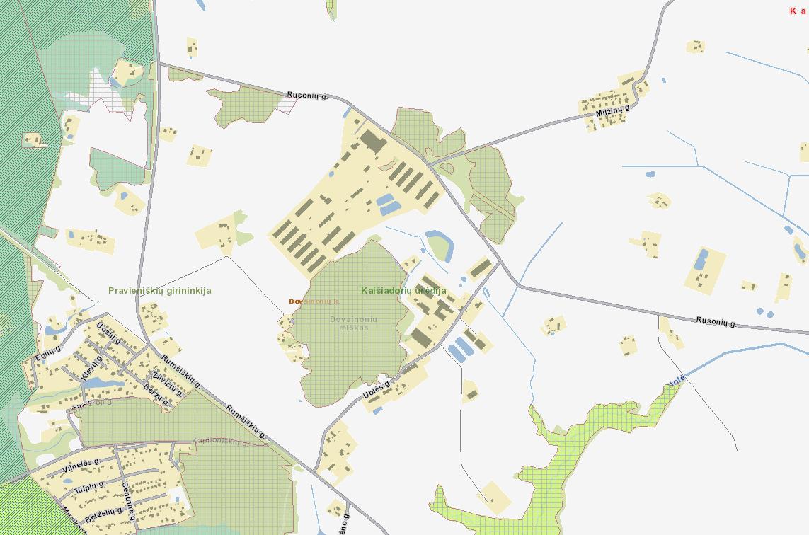
UAB „Dovaina“

